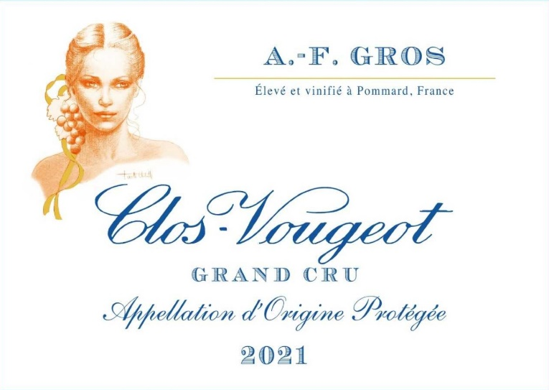
Domaine A.F Gros Clos Vougeot 2022

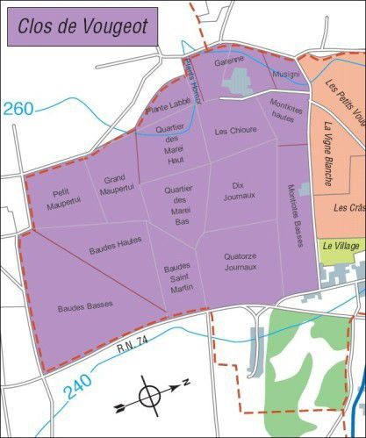
100% Pinot Noir

Notre vignoble de 0.5396Ha est situé sur les « Musigni “et” la Garenne ».

Nous pratiquons une taille sélective, un effeuillage optimisé, des vendanges en vert si nécessaire et un labourage des sols.
Les raisins, une fois coupés, sont ramenés au chai dans les 20 minutes qui suivent pour garantir leur fraîcheur.
Aucun CMR (cancérigène, mutagène ou toxique pour la reproduction) n'est utilisé dans le vignoble.
Vendanges 100% manuelles.

Vinification
La fermentation commence 24h après la cuvaison et dure 10 à 12 jours.
30% de grappes entières. A partir de 2020, plus de pigeage, mais seulement un léger foulage en fin de fermentation pour répartir le sucre contenu dans les baies des grappes entières. Pendant la fermentation, 2 à 3 remontages quotidiens, et 1 délestage quotidien.
La fermentation malolactique se fait en barriques.
Elevage : Les vins sont élevés entre 12 et 18 mois en fûts de chêne français. Les chênes proviennent principalement des forêts du Chatillonais et de Fontainebleau. L'élevage dure 15 à 18 mois - 30% en barriques neuves.

